タスク管理アプリ

サポートEx　操作手順書

◆[サポートEx](http://localhost:8080/list)(http://localhost:8080/list)にアクセス。

【機能①】タスクの追加

タスクの登録の必要項目に値を入力し、「登録」ボタンを押下。

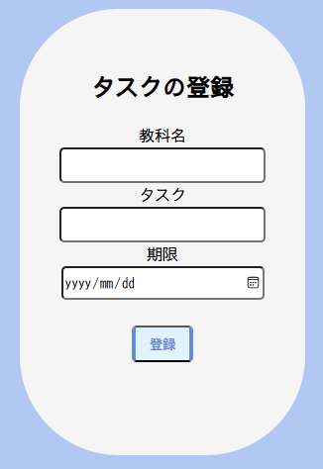

**←例：古文単語の暗記**

**←例：2024/12/31**

**←例：国語**

↓現在のタスク一覧に追加される。↓

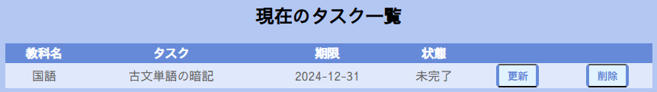

【機能②】タスクの更新

①更新したいタスクの「更新」ボタンを押下

選択したタスクの内容が、タスクの更新フォームに反映される。

1. 変更したい値を入力する。

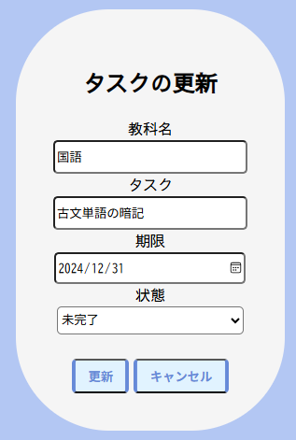

※入力中に「キャンセル」ボタンを押下すると値が初期値に戻ります。

**古文単語の暗記→古文単語の小テスト**

**2024/12/31→2025/01/02**

↓現在のタスク一覧が更新される。↓



【機能③】タスクの削除

現在のタスク一覧から削除したいタスクの「削除」ボタンを押下してください。

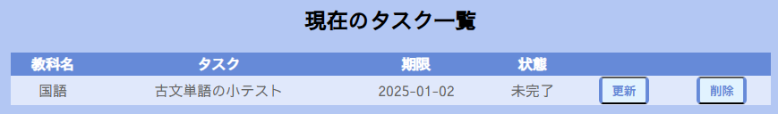

↓現在のタスク一覧から削除される。↓

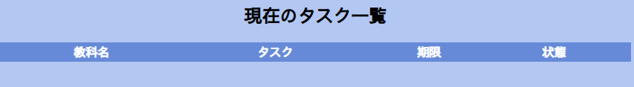

※タスクが完了したとき※

タスクの完了時は上記と同じくタスクの更新機能を使用します。

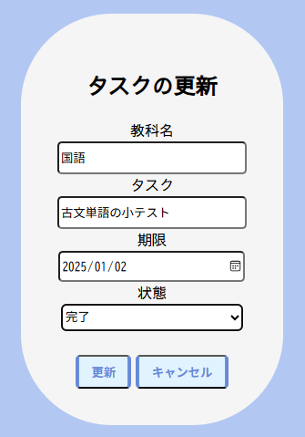

**完了状態にしても、現在のタスク一覧からは消えません。**

表示をなくしたいときは削除機能を利用してください。

